编 号：0140-2018-2021
监 督 审 核 任 务 书
1． 韩沁 女士/先生：
兹委托您作为审核组长，领导审核组完成无锡百年通工业输送有限公司的认证审核。
企业联系 | 联系人 | 高晓丽 |  | 手机 |  | 13400009093 |  | 座机 | 13400009093
2．审核领域  审核类型 | 测量管理体系 ■第（ 三 ）次监督审核
3．审核目的 | ■ 监督审核：确定企业的管理体系是否持续满足标准要求，以确定是否保持认证的建议。
4．审核范围 | 涉及的场所及地址：无锡市新吴区张公路19号
4．审核范围 | 涉及的产品（服务）/活动：耐热、耐高温、阻燃、高强度、节能环保及特种功能的钢丝绳芯输送带、织物芯输送带和特种结构输送带的研发、生产及销售。
4．审核范围 | 涉及的时期：自上次监督审核结束 至 本次监督审核结束日。
5.审核准则 | ■ GB/T19022-2003/ISO10012:2003  ■ 企业测量管理体系文件  ■ 相关国家法律、法规、规章、技术规范和顾客、行业标准或规定。
6.审核方法 | 现场
7.资源要求 | （1）企业提供审核所需必要的计算机、打印机，配备1名向导员；  （2）企业提供必要的文件及获得信息的途径；  （3）企业向审核组明确现场安全、保密规定和其它相关要求。
12审核日期 | 监督审核日期：2021年11月14日 上午至2021年11月14日 下午 (共1.0天)；  计划总人日 2.0 (人·日)，现场人日 2.0 (人·日)
审核组  成员 | 组内  身份 |  | 注册级别 |  | 注册证书编号 |  | ISC编号 |  |  | 电话
韩沁 | 组长 |  | 审核员 |  | 2019-M1MMS-1274271 |  | ISC[S]0137 |  |  | 13770537363
韩友道 | 组员 |  | 专家 |  | ISC-JSZJ-001 |  | ISC-JSZJ-001 |  |  | 13505143443
余慧 | 组员 |  | 审核员 |  | 2021-M1MMS-1207225 |  | ISC[S]0177 |  |  | 13382769563
13保密纪律要求 | 1.审核组成员独立开展审核活动，公平、公正的评价企业测量管理体系运行情况，严格遵守审核纪律和职业道德。  2.审核组成员必须恪守保密原则，不向第三方泄漏任何涉及企业的技术和商业秘密，不向第三方透露审核信息。  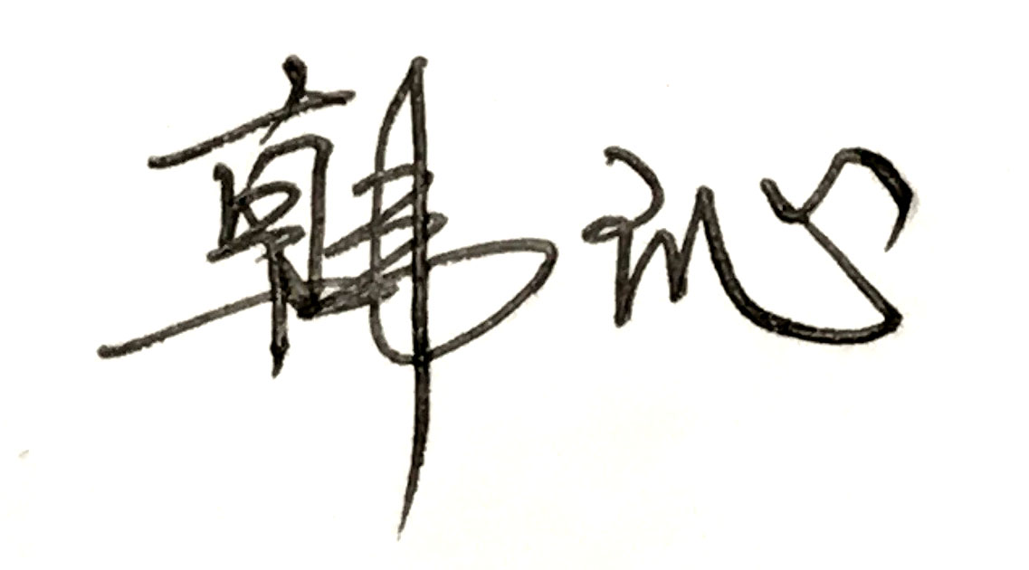  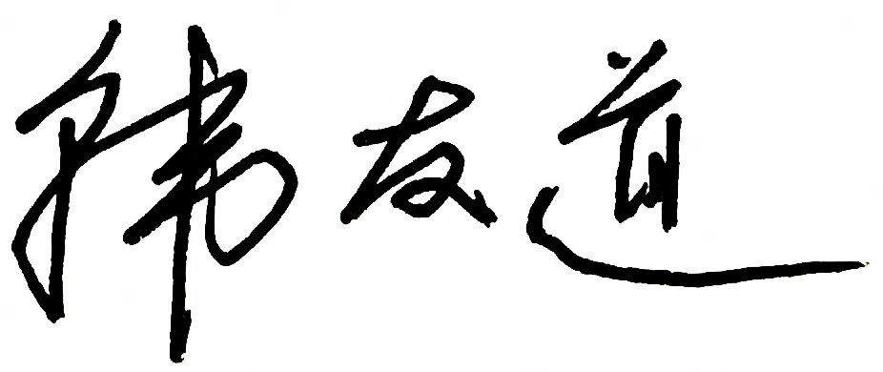    审核组成员签字：

审核组长： 韩沁
日 期： 2021.11.08
认证公司认证部负责人审批：

日 期：2021.11.08

